บทที่ 2
ทฤษฎีประกอบโครงงาน

2.1 คุณสมบัติของกรุ๊ปแวร์ (Groupware)
จุดสำคัญของซอร์ฟแวร์สำหรับการจัดกลุ่ม คือความสามารถในการจัดกลุ่มให้เกิดประสิทธิภาพมากขึ้น ซึ่งความคิดนี้เป็นจุดสำคัญของซอร์ฟแวร์ ซึ่งอยู่ในขอบเขตของกรุ๊ปแวร์ ซอร์ฟแวร์ส่วนใหญ่จะสร้างให้มีรูปแบบและหน้าที่ที่จะช่วยในการจัดการ, การแบ่ง หรือการกระจายข้อมูลต่างๆ เช่นอีเมล์ (E-mail) หรือสิ่งที่ช่วยในการจัดการอภิปรายร่วมกัน (Discussion database) ความสำคัญของซอร์ฟแวร์เหล่านี้คือความสามารถในการจัดการข้อมูลต่างๆให้มีประสิทธิภาพในการใช้งานที่ต้องการได้
ซอฟท์แวร์ทางด้านกรุ๊ปแวร์ จัดเป็นโปรแกรมที่มีความสามาถหลายด้าน หากมีการนำมาประยุกต์ใช้ก็จะทำให้ระบบสำนักงานอัติโนมัติทำงานได้ดีขึ้น โปรแกรม โลตัสโน้ต จัดเป็นซอฟท์แวร์ที่มีคุณสมบัติทางด้านกรุ๊ปแวร์อย่างครบถ้วน โดยมีลักษณะที่สำคัญ 3 ประการดังต่อไปนี้

Groupware
Communication
Collaboration
Coordination

รูปที่ 2-1 แสดงคุณสมบัติหลักของกรุ๊ปแวร์

2.1.1. การสื่อสารข้อมูล (Communication)
ระบบจดหมายอิเล็คทรอนิคส์ (Electronic Mail) มีความสำคัญในการติดต่อสื่อสารกันระหว่างกลุ่มผู้ใช้งานทั้งภายในและภายนอก ซึ่งมีระบบการจัดการที่เรียกว่า " Store and forward" เพราะระบบนี้จะทำการหาเส้นทางในการส่งข้อมูลเอง โดยอาจมีการหยุดพักระหว่างทางเพื่อหาเส้นทางที่ดีที่สุดในการส่งให้ถึงปลายทาง ลักษณะที่สำคัญอีกอย่างคือเป็นการใช้เทคโนโลยีที่เรียกว่า "Push Technology" ทั้งนี้เพราะสามารถผลักข้อมูลไปให้กับผู้รับยังปลายทางเองโดยที่ผู้รับไม่ต้องทำการดึงข้อมูลใดๆเลย ด้วยระบบแบบนี้ทำให้ผู้ใช้งานไม่จำเป็นต้องรู้ว่ามีการทำงานอย่างไร แต่รู้ว่าใช้งานอย่างไรก็พอแล้ว
ในโลตัสโน้ตจะมีระบบ Notes Mail ทำให้สามารถส่งจดหมายอิเล็คทรอนิคส์หรืออีเมลล์ (Electronic Mail หรือ E-mail) ไปยังสมาชิกคนอื่นๆในองค์กรและบุคคลนอกองค์กร ข้อความจดหมายเป็นเพียงเอกสารหนึ่งใน Mail ดาต้าเบสของผู้ใช้เฉพาะแต่ละคน และยังมีสามารถในการ Attach ไฟล์ประเภทใดก็ได้

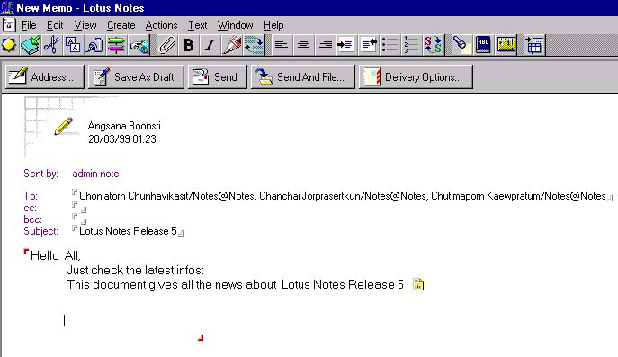

รูป 2-2 แสดงหน้าจอการส่งเมล์

2.1.2. การทำงานร่วมกัน (Collaboration)
ลักษณะที่สำคัญก็คือ มีการใช้ข้อมูลร่วมกัน (Share) ช่วยให้สมาชิกทุกคนสามารถใช้ประโยชน์ร่วมจากการใช้ข้อมูลส่วนกลางนี้ โดยข้อมูลส่วนกลางนี้อาจเป็นที่อภิปรายร่วมกัน หรือการทำงานบนข้อมูลเดียวกัน ตลอดจนมีการช่วยกันพัฒนาข้อมูลส่วนกลางร่วมกัน เป็นต้น
การใช้ข้อมูลร่วมกันเป็นประโยชน์ต่อการมีส่วนร่วมโดยมีพื้นที่ในการทำงานร่วมกัน ซึ่งเอื้อให้ผู้มีส่วนร่วมได้แบ่งบันข้อมูลและความคิด เทคโนโลยีในการใช้ข้อมูลร่วมกันจะสนับสนุนการดึงข้อมูล (Pull Model) เพื่อแบ่งปันข้อมูล โมเดลนี้ทำให้เราได้รับข้อมูลตามที่ต้องการ และสามารถควบคุมได้มากขึ้นเมื่อเข้าร่วมการอภิปรายเป็นกลุ่ม
โลตัสโน้ตทำให้การใช้ข้อมูลร่วมกันง่ายขึ้น โดยการให้แอพพลิเคชั่นเทมเพลทเช่น Call Tracking และ Discussion เทมเพลทเป็นฐานข้อมูลของโลตัสโน้ตที่ออกแบบมา เพื่อใช้เป็นจุดเริ่มในการสร้างฐานข้อมูลใหม่ ซึ่งสามารถเปลี่ยนแปลงตามความต้องการได้ขณะที่ยังใช้พื้นฐานของฟอร์มและวิวอยู่ด้วย
การใช้โลตัสโน้ตจะเป็นการง่ายที่จะเก็บสำเนาของเรพลิคาที่ถูกซิงโครไนซ์ (Synchronized Replica) ของฐานข้อมูล ฐานข้อมูลที่ใช้ร่วมกันที่ใช้การเรพลิเคทจะขจัดปัญหาเรื่องเวลาและพื้นที่ที่ใช้เก็บข้อมูล โลตัสโน้ตจะใช้ระบบฐานความรู้ (Knowledge based)ของโลตัส ดังนั้นถ้าผู้ดูแลระบบบของโลตัสโน้ตหรือผู้พัฒนาต้องการข้อมูล จะสามารถตรวจสอบกับเรพลิคาฐานความรู้ที่โลคอลก่อนที่จะต่อโลตัส
2.1.3. การประสานงานกัน (Coordination)
ระบบการไหลของงาน หรือข้อมูลที่เรียกว่า เวิร์กโฟล์ (Workflow) นั้น เป็นลำดับขั้นตอนของการดำเนินงาน ที่ช่วยจัดระเบียบให้ข้อมูลมีการส่งต่อไปเป็นลำดับอย่างถูกต้อง เวิร์กโฟล์เป็นลักษณะเด่นอย่างหนึ่งที่มีอยู่ใน Notes ลักษณะการไหลของข้อมูลมักจะเกิดขึ้นจากที่ใดที่หนึ่งไปยังอีกที่หนึ่ง และมีลำดับขั้นตอนที่แน่ชัดสามารถตรวจสอบได้ ตัวอย่างของเวิร์กโฟล์ เช่น การเซ็นต์อนุมัติการจัดซื้อ
ในการใช้ระบบเวิร์กโฟล์มี 3 วิธีที่สามารถจัดการกับระบบเวิร์กโฟล์
1. การจัดการโดยมีพื้นฐานเป็นแมสเสจ (Message) ฟอร์มจะถูกส่งจากผู้ใช้คนหนึ่งไปยังผู้ใช้อีกคนหนึ่งโดยใช้แอคชั่นบนเอกสารนั้น ปัญหาก็คือเอกสารจะใช้ได้กับผู้ทั่มี Mailbox เท่านั้น ไม่มีใครรู้สถานการณ์ที่แน่นอนของขบวนการ
2. การจัดการโดยมีพื้นฐานบนการใช้ฐานข้อมูลร่วมกัน ซึ่งมีประโยชน์ดังนี้
- ตัวกระตุ้น (Triggers), เอเจนต์ (Agents) และมาโคร (Macros) จะถูกทำงานกับเอกสารในฐานข้อมูลของเซิร์ฟเวอร์
- เมื่อมีเอกสารในฐานข้อมูล ซึ่งเป็นประโยชน์ต่อผู้ใช้คนอื่นขณะที่เวิร์กโฟล์กำลังทำงาน ตัวอย่างเช่น สมาชิกในกลุ่มจะสามารถร้องขอเอกสารได้โดยตรงจากฐานข้อมูล
- ตัวอย่างหลากหลายของโปรเซสที่จะมีอยู่ในฐานข้อมูล ซึ่งจะถูกจัดการโดยตัวกระตุ้น,เอเจนต์ และมาโครของเซิร์ฟเวอร์
ข้อจำกัดหลักของการใช้ก็คือการไม่มีการแจ้งเหตุโดยระบบต่อผู้ใช้เวิร์กโฟล์
3. การจัดการโดยใช้สิ่งที่มีอยู่ในโลตัสโน้ต คือการรวมการสื่อสารและการทำงานร่วมกัน ในวิธีที่จะสมดุลความต้องการของเทคโนโลยีใดเทคโนโลยีหนึ่ง ขึ้นกับโปรเซสที่สะท้อนออกมา
เพื่อแก้ปัญหานี้ จะต้องกำหนดฟอร์มให้มีการปฏิบัติการเฉพาะ และมีลอจิกการหาเส้นทางในการส่งข้อมูล จะต้องกำหนดว่าเมื่อไหร่จะเข้าถึงหรือปรับปรุงแหล่งข้อมูลภายนอก จะต้องกำหนดการกระทำที่ต้องถูกกระตุ้น เมื่อมีสภาพบางอย่างเกิดขึ้น
อย่างไรก็ตามงานส่วนใหญ่ประกอบด้วยการรวมเอาโปรเซสที่มีโครงสร้างซับซ้อน และงานซึ่งมีโปรเซสที่ยุ่งยาก กฎ เส้นทาง และบทบาทก็จะถูกกำหนดขณะที่กำลังทำงาน การใช้โลตัสโน้ตในสภาพแวดล้อมของการพัฒนา จะสามารถใช้งานเวิร์กโฟล์ได้ตามความต้องการ

2.2 โลตัสโน้ต (Lotus Notes) กับ โดมิโน (Domino)
โลตัสโน้ตเป็นสภาพแวดล้อมของกลุ่มงานที่ช่วยให้บุคคลากรทำงานร่วมกันอย่างมีประสิทธิภาพ โดยไม่คำนึงถึงรูปแบบหรือเทคนิค,องค์กร,สภาพทางภูมิศาสตร์,ขอบเขตของเวลา โลตัสโน้ตเป็นระบบที่สมบูรณ์แบบสำหรับพัฒนาการใช้อินเตอร์เน็ตและอินทราเน็ตที่ให้การติอต่อสื่อสารระหว่างบุคคลและกลุ่มคน การร่วมมือกันระหว่างทีมงานและโปรเจ็ค การประสานงานกัน ความสามารถทางด้านกรุ๊ปแวร์ของโลตัสโน้ตเหมาะกับรูปแบบการรักษาความปลอดภัยและนำมาพัฒนาสภาพแวดล้อม จะให้ปัจจัยพื้นฐานสำหรับการพัฒนาผู้ใช้
โลตัสโน้ตมีสถาปัตยกรรมแบบไคลเอ็นต์เซิร์ฟเวอร์ (Client/Server) สำหรับการพัฒนาและการขยายแอพพลิเคชั่นของกรุ๊ปแวร์ โลตัสโน้ตเป็น Document Database ใช้เป็นที่เก็บรวบรวมทั้งข้อมูลในรูปตัวหนังสือหรือข้อมูลอื่นๆ เช่นรูปภาพ,สเปรดชีท โลตัสโน้ตมีความสามารถในการกระจายข้อมูลไปทั่วทั้งองค์กรผ่านการเรพลิเคชั่นและให้ความปลอดภัยในการที่อนุญาตให้ผู้ใช้ที่มีสิทธิ์เท่านั้นที่จะเข้าไปดูข้อมูลต่างๆได้
โลตัสโน้ตเหมาะที่จะใช้กับงานที่เป็นระบบสำนักงานอัตโนมัติ สามารถใช้พัฒนาระบบประเภทต่างๆโดยใช้ความสามารถเด่นเช่น Notes ในด้านที่เป็น Document Base Database ,Client/Server Program และ Lotus Notes Mail มาพัฒนาแอพพลิเคชัน เช่น
Broadcast - งานประกาศข่าวต่างๆ
Reference - คู่มือเก็บเอกสารและค้นหาข้อมูลอ้างอิง
Tracking - ติดต่อการทำงานเป็นโปรเจ็ค
Discussion - การแสดงความคิดเห็น
Workflow - การอนุมัติการจัดซื้อ

2.2.1 โลตัสโน้ต ประกอบด้วย ส่วนประกอบพื้นฐาน 3 ส่วน
- Domino Server ,ส่วนประกอบของเซิร์ฟเวอร์
- Lotus Notes Clients ,ส่วนประกอบของไคล์แอนต์
- Service ที่ให้บริการทั้งไคล์แอนต์และเซิร์ฟเวอร์

1. โดมิโนเซิร์ฟเวอร์ (Domino Server)
ส่วนของเซิร์ฟเวอร์จะเรียกว่าโดมมิโน โดมิโนเป็นแอพพลิเคชั่นและ Messaging Server ซึ่งเป็นการรวมกลุ่มของการบริการที่ช่วยให้ผู้ใช้สามารถสร้างความปลอดภัย,แก้ปัญหาทางธุรกิจที่โต้ตอบกันได้บนอินเทอร์เน็ตและอินทราเน็ตได้อย่างง่ายดาย ด้วยการใช้โดมิโนทำให้สามารถสร้าง,เปลี่ยนแปลงและจัดการแอพพลิเคชั่นได้อย่างรวดเร็วซึ่งจะช่วยให้ผู้ร่วมงาน,หุ้นส่วนและลูกค้าสามารถทำงานร่วมกันและประสานงานกันในกิจกรรมทางธุรกิจแบบออนไลน์ โดมิโนจะสนับสนุนไคล์เอ็นต์และอุปกรณ์หลายรูปแบบรวมทั้งเว็บบราวเซอร์,เมล์หลายๆรูปแบบ
โดมิโนให้บริการรวมทั้งการจัดเก็บและการจัดการใช้ข้อมูลร่วมกัน (Shared Database) และเส้นทางในการส่งเมล์ให้กับผู้ใช้โลตัสโน้ตและโดมิโนเซิร์ฟเวอร์ตัวอื่น โดมิโนยังเป็นเว็บเซิร์ฟเวอร์ด้วยเนื่องจากเป็นการรวมดาต้าเบสและแอพพลิเคชั่นด้วยเว็บโดยให้การสนับสนุนเว็บบราวเซอร์เสมือนเป็นไคลเอ็นต์แอพพลิเคชั่นของโลตัสโน้ต สามารถเข้าถึงโดยผ่านเว็บบราวเซอร์บนอินเทอร์เน็ตหรืออินทราเน็ต

2. Lotus Notes Clients
มีไคล์เอ็นต์ 3 รูปแบบ
1. Lotus Notes Mail คือ Messaging Client ระดับสูงซึ่งเป็นการรวมกันของปฏิทิน,ตารางการทำงาน,การบริหารงาน,การอภิปราย,การทำงานเวิร์กโฟว์พื้นฐานและการรวมบราวเซอร์อย่างสมบูรณ์ ซึ่งจะตรงกับความต้องการของผู้ใช้ที่ต้องการความสามารถในการส่งแมสเซสระดับสูง แต่ไม่ต้องการที่จะเข้าถึงแอพพลิเคชั่นบนอินทราเน็ต Lotus Notes Mail จะให้บริการอย่างเต็มที่สำหรับ Mobile User รวมถึงความสามารถในการบราวบนอินเทอร์เน็ตในการเข้าถึงข้อมูลและจัดการข้อมูลบนเว็บในแบบออนไลน์ได้เช่นเดียวกับอ๊อฟไลน์
2. Lotus Notes Desktop เป็นกลยุทธ์อินทราเน็ตไคล์แอนต์ซึ่งเป็นการรวมสภาพแวดล้อมในการทำงานซึ่งจะทำการรวมแบบกรุ๊ปแวร์และความสามารถในการแมสเซสด้วยเว็บเข้าด้วยกัน Object Service ของ Note จะอนุญาตให้ผู้ใช้แต่ละคนและองค์กรที่มีสิทธ์ในการใช้อีเมล์,เวิร์กโฟร์,การทำงานร่วมกัน,การจัดตารางการทำงานและปฏิทินอย่างสมบูรณ์ Lotus Notes Desktop จะสนับสนุน Mobile User,แอพพลิเคชั่นทางธุรกิจที่สำคัญและการบราวบนอินเตอร์เน็ตเพื่อที่จะเข้าถึงและจัดการข้อมูลบนเว็บ
3. Lotus Notes Designer สำหรับโดมิโน เป็นไคลแอนต์ที่ออกแบบเพื่อปรับปรุงสำหรับการพัฒนาแอพพลิเคชั่นของโดมิโน Lotus Notes Designer จะมีทุกอย่างที่จำเป็นในการพัฒนาไคลแอนต์/เซิร์ฟเวอร์และแอพพลิเคชั่นบนอินเตอร์เน็ต รวมทั้งแอพพลิเคชั่นที่ผู้พัฒนาสามารถทำงานทุกๆด้านของเว็บโซต์ในการสร้าง,ออกแบบและการจัดการ Lotus Notes Designer เป็นแอพพลิเคชั่นสำหรับผู้พัฒนาทำการออกแบบได้สมบูรณ์แบบสำหรับเว็บและผู้พัฒนาเว็บที่ต้องการเว็บไซต์ที่มีความปลอดภัยและสามารถทำงานร่วมกัน

3. Services
การบริการที่ใช้ในสภาวแวดล้อมของโลตัสโน้ตและโดมิโน มีดังนี้
- Object Store
เอกสารในดาต้าเบสของ Domino จะประกอบด้วยจำนวนของออบเจ็ค และ Data Types ซึ่งจะรวม Text,Rich Text,Numerical data,Structured data,Images,Graphics,Sound,Video,File Attachments,Embedded Objects,JAVAและ ActiveX Applets Full-text Serch ที่มีอยู่ใน Notes ทำให้ง่ายในการที่จะค้นหาเอกสาร Object Store ยังให้แอพพลิเคชั่นบน Domino ซึ่งจะแสดงข้อมูลแบบ Dynamic อยู่บนพื้นฐานของตัวแปรเช่น User Identity,User Preference,User Input,Time
- Directory
Directory หนึ่งๆจะจัดการข้อมูล Directory ทั้งหมด สำหรับเซิร์ฟเวอร์และ Network Configuration,การจัดการแอพพลิเคชั่นและความปลอดภัย Domino จะรวมการทำซิงโครไนซ์ User Account ระหว่าง Windows NT และ Domino และ Domino ยังเป็นส่วนประกอบของ Light Weight Directory Access Protocal (LDAP) Directory เป็นพื้นฐานสำหรับการจัดการและความปลอดภัยบนอินเทอร์เน็ตและแอพพลิเคชั่นบนอินทราเน็ต
- Security
รูปแบบของความปลอดภัยของ Domino จะรับรองได้ว่าเป็นผู้ใช้คนนั้นจริงๆ (Authentication) ,ลายเซ็นต์ดิจิตอล,การควบคุมที่มีความยืดหยุ่นและการเข้ารหัส ความปลอดภัยของ Domino สามารถทำให้ขยายแอพพลิเคชั่นบนอินเทอร์เน็ตให้กับลูกค้าและหุ้นส่วนทางธุรกิจ
- Replication
การเรพลิเคชั่นทำได้ 2 ทาง จะเป็นการซิงโครไนซ์ข้อมูลระหว่างไคล์แอนต์ไปเซิร์ฟเวอร์ หรือระหว่างเซิร์ฟเวอร์กับเซิร์ฟเวอร์ การเรพลิเคชั่นทำให้แอพพลิเคชั่นทางธุรกิจสามารถใช้ได้รอบโลกโดยไม่ต้องคำนึงถึงสถานที่และเวลา
- Messaging
ระบบ Messaging ของไคล์แอนต์/เซิร์ฟเวอร์ระดับสูงซึ่งรวมอยู่ในปฏิทินและตารางการทำงานสามารถช่วยผู้ใช้แต่ละคนและกลุ่มของผู้ใช้สามารถส่งข้อมูลและ Shared ข้อมูลได้โดยง่าย
- WorkFlow
การทำงานเวิร์กโฟว์จะทำการกระจาย,จัดเส้นทางและติดตามผลของเอกสารตามระบบที่กำหนดไว้การทำงานเวิร์กโฟว์สามารถทำการประสานงานกิจกรรมต่างๆทางธุรกิจ
- Agents
Agent จะทำให้ผู้ใช้ทำงานต่างๆได้โดยอัตโนมัติ กำจัดงานการบริการที่ยืดเยื้อ และเพิ่มความเร็วในแอพพลิเคชั่นทางธุรกิจ Agents จะถูกกระตุ้นโดยเวลาหรือว่าเหตุการณ์ต่างๆตามที่กำหนดไว้ Agents สามารถทำงานได้ทั้งเซิร์ฟเวอร์และไคลแอนต์
- Development Environment
Notes Designer สำหรับ Domino จะเป็นลักษณะ Integrated Development Environment (IDE) ซึ่งจะให้การเข้าถึงเซิร์ฟเวอร์โดยไม่มีการรบกวน Notes Designer สำหรับส่งเสริมลักษณะของ Domino ทำให้สามารถสร้างเว็บไซต์ได้ง่ายและรวดเร็ว
โดมิโนเซิร์ฟเวอร์ไม่ใช่แบบเดียวกับไฟล์เซิร์ฟเวอร์ (File Server) เนื่องจากไฟล์เซิร์ฟเวอร์จะให้การเข้าถึงแหล่งข้อมูลที่ใช้ร่วมกัน เช่น Printers แอพพลิเคชั่น และกิจกรรมการจัดการเน็ตเวิร์ก แต่โดมิโนเป็นโปรเซส Application-level server ที่จะให้บริการที่จำเป็นสำหรับแอพพลิเคชั่นและการติดต่อสื่อสารให้มีประสิทธิภาพ

2.2.2 ความปลอดภัยในโลตัสโน้ต
- ID Files
- ผู้ใช้ โลตัสโน้ต ทุกคน- คนหรือ server มี ID file พิเศษของแต่ละคน
- โดยทั่วไป ID file จะประกอบด้วย :
- ชื่อเข้าของ ID file
- เบอร์อนุญาตของ โลตัสโน้ต
- Certificates 1 หรือมากกว่า
- Encryption keys
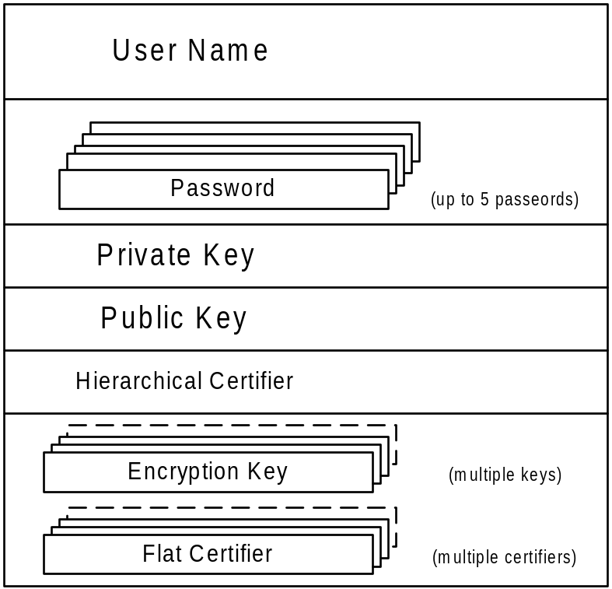

รูปที่ 2-3 แสดงองค์ประกอบของไฟล์ ID

- Certification (การรับรอง)
การรับรองเป็นแสตมป์ electronic ติดมาด้วยกับ ID file โดยผู้รับรอง สำหรับผู้รับรองโดยทั่วไปจะเป็นผู้บริหาร โลตัสโน้ต การรับรองจะบอกถึงสถานที่ที่ user/server ใช้ แต่ละกลุ่มต้องมีการรับรองที่น่าเชื่อถือได้ในแต่ละกลุ่ม
เมื่อ server หรือ user คนอื่นต้องการสนทนากับ server Lotus Note จะใช้ ID file ทำให้เป็นจริงได้ โดยแลกเปลี่ยนการรับรองกัน จากแสตมป์นี้ user/server จะสนทนาได้กับ server อื่นๆ ที่มีระดับการรับรองเท่ากันหรือสูงกว่า การทำเช่นนี้จะสำเร็จได้โดย ID file ที่มีรากฐานแบบเดียวกัน ด้วยชื่อนี้และการรับรองนี้ เราจะวางแผนโครงสร้าง layout ชื่อได้ การเปลี่ยนแปลงอื่นๆ ในการปฏิบัติการ อาจจะยากที่จำสำเร็จ เพราะจะมีผลต่อความมั่นคงของระบบ

- Encryption
โลตัสโน้ต ใช้ Public key encryption เมื่อจัดหาความเป็นส่วนตัวและความเป็นไปได้จริง วิธีนี้ใช้ key ที่เข้าคู่กัน อันหนึ่งเป็น public (เก็บอยู่ใน Public Address Book) และอีกอันหนึ่งเป็น private (มี ID filed) เมื่อ encrypt และ decrypt ข้อความ key หนึ่งจะไร้ประโยชน์ถ้าไม่มีอีก key หนึ่ง : ข้อความจะ encrypt กับ public key จะถูก decrypt โดยการใช้ private key Lotus Notes จะ encrypt ข้อมูลต่อไปนี้
- Mail
- Database
- Fields & Documents

2.3 รู้จักกับโลตัสโน้ต
2.3.1 หน้าจอหลักของโลตัสโน้ต
Workspaces
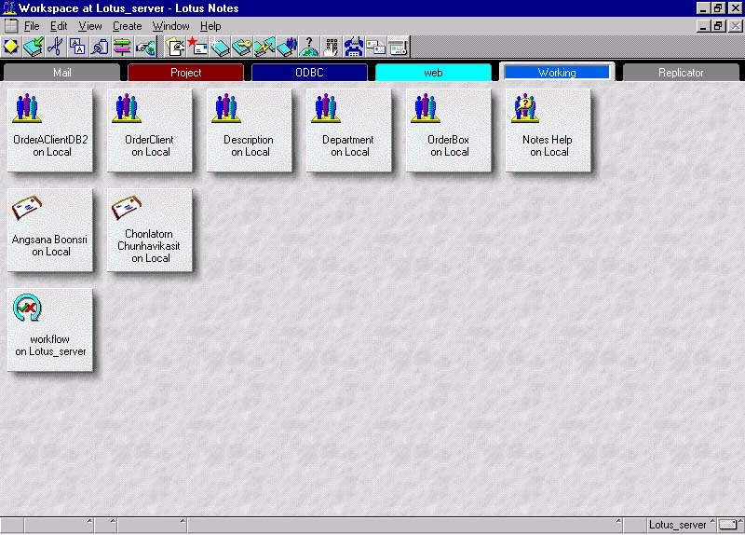

Menu Bar
SmartIcons
Database
Status Bar

รูปที่ 2-4 แสดงหน้าจอหลักของโลตัสโน้ต

ส่วนประกอบ คำอธิบาย
เมนูบาร์ (Menu Bar) แสดงเมนูที่สามารถเลือกได้
สมาร์ทไอคอน (SmartIcons) เครื่องมือลัดเพื่อทำงานพื้นฐาน
แถบสถานะ (Status Bar) แสดงข้อมูลสถานะและฟังก์ชันต่าง ๆ
เวิร์กสเปซเพจ (Workspace Pages) พื้นที่ในการจัดการดาต้าเบสไอคอน
ดาต้าเบสไอคอน (Database Icons) เป็นสัญลัษณ์แทนดาต้าเบส

กลุ่มสมาร์ทไอคอนทางด้านซ้ายจะเป็นกลุ่มของไอคอนที่สามาถเลือกเปลี่ยนแปลงได้ (Customizable Icons) ส่วนทางด้านขวาจะเป็นไอคอนที่เปลี่ยนไปตามลัษณะการทำงานขณะนั้น (Context-sensitive Icons)
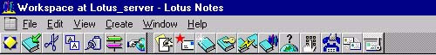
Customizable Icons

Context-Sensitive Icons

2.3.2 โครงสร้างของโลตัสโน้ต
ประกอบด้วยส่วนต่าง ๆ ดังต่อไปนี้
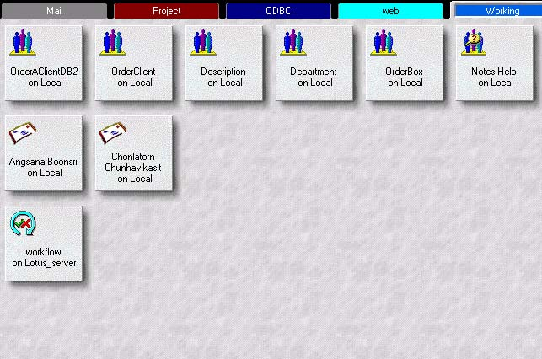

Workspace

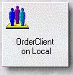

Database
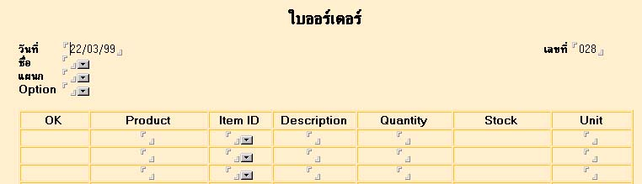

Form

Document
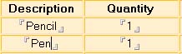

Field
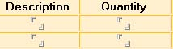
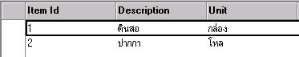

View

รูปที่ 2-5 แสดงโครงสร้างของโลตัสโน้ต

เวิร์กสเปซ (workspace)
เป็นส่วนหลักที่แสดงดาต้าเบสไอคอนต่าง ๆ
ดาต้าเบส (Database)
เป็นที่เก็บรวมกลุ่มของเอกสาร (Document) แสดงเป็นไอคอน ซึ่งในแต่ละไอคอน คือ ไฟล์ ๆ หนึ่งนั่นเอง
เอกสาร (Document)
เอกสารได้มาจากการกรอกข้อมูล ที่ถูกสร้างมาไว้แล้วก่อนหน้านี้ในรูปแบบของฟอร์ม สรุปแล้วการจะได้มาซึ่งเอกสารต้องมีการสร้างฟอร์มขึ้นมาก่อน แบ่งตามประเภทเอกสารได้ดังนี้
เอกสารหลัก (Main Document) เป็นเอกสารปกติที่เราหมายความถึงนั่นเอง
เอกสารรอง (Response document) คือเอกสารที่อ้างอิงกับเอกสารหลักอีกทีหนึ่ง หรืออาจกล่าวได้ว่า เป็นเอกสารลูกของเอกสารหลักซึ่งถือว่าเป็นเอกสารแม่ โดยทั่วไปแล้วในการแสดงวิวจะไม่สามารถแสดงเฉพาะเอกสารรองเพียงอย่างเดียวเท่านั้น จำเป็นต้องนำเอกสารหักเข้ามาร่วมด้วยจึงจะสาารถทำได้ ซค่งตำแหน่งการแสดงของวิวโดยมากจะเยื้องออกจากเอกสารหลัก
เอกสารรองลงมา (Response to Response Document) คล้ายกันกับเอกสารรองแต่จะเป็นเอกสารลูกซึ่งสามารถรองลงไปได้หลายระดับ ซึ่งอาจกล่าวได้ว่าเป็นเอกสารหลาน เหลน โหลน เรื่อย ๆ ต่อไปได้ถึง 31 ระดับ การแสดงในวิวก็จะเยื้องถัดไปเรื่อย ๆ
ฟอร์ม (Form)
ฟอร์มเป็นรูปแบบที่ถูกสร้างขั้นมา เพื่อนำไปเป็นต้นแบบใช้สร้างเอกสรต่อไป ซึ่งภายในฟอร์มจะประกอบด้วยข้อความ รูปแบบ และฟิลด์

ฟิลด์ (Field)
ฟิลด์เป็นส่วนประกอบที่อยู่ภายในฟอร์ม ซึ่งในแต่ละฟลิด์จะถูกกำหนดไวด้ด้วยประเภทของข้อมูลที่ถูกเก็บดังตาราง

ประเภทข้อมูล | คำอธิบาย
Time/Date | รูปแบบของเวลาและวันที่
Text | ตัวอักษร เครื่องหมายวรรคตอน ช่องว่าง
Rich Text | ตัวอักษร ภาพกราฟฟิก ลิงก์ และรูปแบบอื่น ๆ
Number | เฉพาะตัวเลขเท่านั้น
Keywords | แสดงรายการที่ให้เลือก เช่น ลิสต์ เรดิโอบั่ททอน เช็คบอกซ์

ตารางที่ 2-1 แสดงประเภทของข้อมูล

วิว (View)
วิว คือ การแสดงรายการของเอกสารที่อยู่ภายในดน้ตดาต้าเบสซึ่งขึ้นอยู่กับการออกแบบว่า จะเรียงหรือจัดกลุ่มของเอกสารได้หลายแนวทาง นอกจากนี้วิวยังสามารถแสดงข้อมูลที่เกี่ยวข้องกับในแต่ละเอกสารอีกด้วย เช่น ขื่อผู้แต่ง หรือ วันที่สร้าง เป็นต้น

โฟลเดอร์ (Folder)
โฟลเดอร์ คือ แหล่งที่เก็บเอกสารภายในดาต้าเบสซึ่งสามารถเก็บเอกสารที่มาจากต่างวิวกันได้

ข้อแตกต่างระหว่างโฟลเดอร์กับวิว แสดงดังตาราง

โฟลเดอร์ | วิว
ใช้เก็บเอกสาร | ใช้แสดงเอกสาร
สร้างได้ง่ายโดยผู้ใช้แต่ละคน | ปกติมักจะถูกสร้างจากผู้ออกแบบดาต้าเบส
การนำเอกสารไปเก็บทำได้โดยการเพิ่มเข้าไปในโฟลเดอร์เท่านั้น | เอกสารที่จะถูกนำไปแสดงจะสามรถโปรแกมให้เป็นไปตามความต้องการของผู้สร้างได้
การเพิ่มเอกสารเข้าไปในโฟลเดอร์ ไมด่ได้เป็นการนำเอกสารนั้นออกจากวิวแต่อย่างใด | เอกสารไดม่สามารถูกเคลื่อนย้ายทั้งภายในและภายนอกวิว

ตารางที่ 2-2 แสดงความแตกต่างระหว่างโฟล์เดอร์กับวิว

2.4 ฟีเจอร์ที่ใช้สำหรับพัฒนาแอพพลิเคชั่นบนโลตัสโน้ต
2.4.1 เอเจนต์ (Agent)
เอเจนต์ คือ งานอัตโนมัติที่จัดการทำงานบางอย่างตามที่กำหนดไว้ โดยจะทำงานเมื่อเงื่อนไขที่กำหนดไว้เป็นจริง
ประเภทและส่วนประกอบของเอเจนต์
เอเจนต์แบ่งเป็น 2 ประเภทคือ
1.Share Agent สร้างโดยผู้ใช้ที่มีสิทธิในดาต้าเบสเป็น Desingner หรือสูงกว่า ผู้ใช้คนอื่นสามารถมองเห็นและใช้งานได้ แต่ทั้งนี้ต้องขึ้นกับสิทธิในการเข้าถึงดาต้าเบสของผู้ใช้แต่ละคนด้วย
2.Private Agent หรือ Personal Agent เป็นเอเจนต์ที่ผู้ใช้แต่ละคนสร้างขึ้นมาเพื่อใช้งานเองแต่เพียงผุ้เดียว ผู้ใช้ที่มีสิทธิในการเข้าถึงดาต้าเบสเป็น Editor , Author , Reader จึงจะสามารถสร้างเอเจนต์นี้ได้
หมายเหตุ เมื่อทำการเซฟเอเจต์เป็น Private Agent แล้ว ไม่สามารถเปลี่ยนเป็น Share Agent ได้
เอเจนต์ประกอบด้วย 3 ส่วนคือ
1.เอเจนต์จะทำงานเมื่อไหร่
ผู้ใช้สามารถกำหนดได้ว่าต้องการให้เอเจนต์ทำงานเมื่อไหร่ โดยโน้ตได้กำหนดออปชันไว้ดังนี้
- Manually From Action Menu เป็นค่าปกติที่กำหนดไว้เมื่อเริ่มทำการสร้างเอเจนต์ ผู้ใช้สามารถเรียกให้ทำงานได้โดยเลือกเอเจนต์จากเมนู Action
-Manually From Agent List เป็นการซ่อนเอเจนต์ไม่ให้ปรากฎที่เมนู Action โดยเอเจนต์จะทำงานเมื่อผู้ใช้ทำการเปิดดาต้าเบส เอเจนต์จะถูกเลือกจาก Navigator Pane หรือ View Pane แล้วเลือก Action | Run
-If New Mail Has Arrived เอเจนต์จะทำงานอัตโนมัติเมื่อมีอีเมล์ใหม่เข้ามาในดาต้าเบส ซึ่งดาต้าเบสสามารถรับอีเมล์ได้โดยทำการเซตอัพใน Public Address Book
-If Document Have Been Created of Modified เอเจนต์จะทำงานเมื่อเอกสารในดาต้าเบสมีการแก้ไข เปลี่ยนแปลง หรือมีเอกสารใหม่เข้ามา
-If Document have Been Pasted เอเจนต์ทำงานเมื่อมีการ Paseted เอกสารใหม่เข้ามาในดาต้าเบส
-On Schedule Hourly เอเจนต์ทำงานทุก ๆ ชั่วโมง
-On Schedule Daily เอเจนต์ทำงานทุก ๆ วัน วันละ 1 ครั้ง
-On Schedule Weekly เอเจนต์ทำงานทุก ๆ สัปดาห์ สัปดาห์ละ 1 ครั้ง
-On Schedule Monthly เอเจนต์ทำงานทุก ๆ เดือน เดือนละ 1 ครั้ง
2.เอเจนต์จะทำงานกับเอกสารใด
ผู้สร้างเอเจนต์สามารถกำหนดให้เอเจนต์ทำงานกับเอกสารทั้งหมด หรือเพียงบางส่วนในดาต้าเบสก็ได้ ซึ่งโน้ตได้กำหนดออปชันไว้ดังนี้
-All document in the database เอเจนต์จะทำงานกับเอกสารทุกตัวในดาต้าเบส
-All new and modified documents since last run เอเจนต์ทงานกับเอกสารที่มีการเปลี่ยนแปลหรือแก้ไข
-All unread document inview เอเจนต์ทำงานกับเอกสารที่ผู้ใช้ยังไม่ได้อ่านในวิวขณะนั้น ๆ
-All document in view เอเจนต์ทำงานกับทุกเอกสารในวิวขณะนั้น ๆ
-Selected document เอเจนต์ทำงานกับเอกสารที่เลือกไว้
-Run Once (@Commands may be used) เอเจนต์ทำงานกับเอกสารใด ๆ เพียงครั้งเดียวเท่านั้น ทั้งนี้ขึ้นอยู่กับ @Command Formula
3.จะให้เอเจนต์ทำงานอะไรกับเอกสารที่เลือก
ผู้สร้างเอเจนต์สามารถกำหนดให้เอเจนต์จัดการกับเอกสารได้โดยใช้โลตัสสคริปต์ หรือ Formula ก็ได้

2.4.2 ฟอร์มูล่า (Formula)
เป็นเครื่องมือที่ช่วยในการเขียนโปรแกรมในโลตัสโน้ต สามารถใช้ในการคำนวณหาผลลัพธ์ ค้นหา แสดงผลทุกอย่างที่ต้องการ หรือตั้งเงื่อนไปในการประมวลผล เช่น เขียน formula เพื่อประมวลผลและแสดงค่าในฟิลด์ต่าง ๆ ในการออกแบบฟอร์มและวิว เพื่อใช้ในการกำหนดฟอร์มที่จะแสดงบนจอภาพ หรือให้พิมพ์ออกมา ของเอกสารต่าง ๆ รวมทั้งใช้ในการแจกแจงว่าใครจะมีสิทธิเข้าถึงข้อมูลอะไรได้บ้าง และการใช้เพื่อประโยชน์อื่น ๆ อีกมากมาย ผลลัพธ์ที่ได้ อาจจะเป็นค่าบูลีน (Boolean) ที่เป็น true/falseหรืออาจจะเป็นการแสดงข้อความ (text string) ก็ได้
การเขียน formula จะประกอบด้วยฟังก์ชัน (@function) และคำสั่ง (@command) โดยโลตัสโน้ตมีฟังก์ชันสำหรับใช้ในการทำงานต่าง ๆ มากกว่า 200 ตัว เช่น การเปลี่ยนแปลงรูปแบบ วัน/เดือน/ปี การค้นหาข้อมูลจากฐานข้อมูลอื่น ๆ เป็นต้น
การเขียน formula ที่ใช้ทั้งฟังก์ชันและคำสั่งร่วมกันนั้น จะทำให้ความสามารถในการประเมินและประมวลผลข้อมูลจำนวนมากรวมทั้งความสามารถในการทำงานต่าง ๆ บนสภาวะแวดล้อมของโลตัสโน้ตมีประสิทธิภาพดียิ่งขึ้น
การเขียน formula จะต้องประกอบด้วย
1.ตัวแปร (Variables) เป็นตัวแปรที่ใช้เก็บข้อมูลต่าง ๆ โดยจะมีชนิดของข้อมูล (data type) ตามข้อมูลที่เก็บ
2.ค่าคงที่ (Constants) เป็นตัวแปรที่ใช้เก็บค่าคงที่ไว้ค่าหนึ่ง
3.ตัวประทำต่าง ๆ (Operation) เป็นเครื่องหมายทางลอจิก หรือตัวกระทำทางคณิตศาสตร์ เช่น เครื่องหมายเท่ากับ (=), เครื่องหมายไม่เท่ากับ(<>) , เครื่องหมายยกกำลัง(^) เป็นต้น
4.คำสงวน (Keyword) เป็นศัพท์เฉพาะ โดยจะไม่สามารถนำมาตั้งเป็นชื่อตัวแปรได้ เช่น DIM,MESSAGEBOX,DATE เป็นต้น
การใช้งาน formula จะใช้เมื่อ
1.สร้างฟิลด์คำนวณในฟอร์ม (Computed Field)
2.เลือกเอกสารที่จะแสดงในวิว
3.กำหนดค่าของคอลัมน์
4.กำหนดชื่อหน้าต่าง (Window Title)

2.4.3 โลตัสสคริปต์ (LotusScript)
เป็นภาษาโปรแกรมเชิงวัตถุ (Object-orieted Programing) ซึ่งใช้เขียนบนโลตัสโน้ต และคอมแพททิเบิลกับภาษาเบสิก (Basic) และใกล้เคียงกับภาษาวิชวลเบสิก (Visual Basic) มาก ดังนั้นโปรแกรมเมอร์สามารถสามารถตัดและสำเนา (cut and paste) โค้ด (code) ระหว่างโปรแกรมประยุกต์ที่ใช้งานบนวิชวลเบสิกและบนโลตัสสริปต์ได้ แต่ข้อแตกต่างที่สำคัญของโปรแกรมประยุกต์ที่ใช้วิชวลเบสิกและโลตัสสริปต์ คือ การโปรแกรมบนวิชวลเบสิกจะเป็นแบบ stand-alone และทำงานเฉพาะบนแพลทฟอร์มวินโดวส์ของไมโครซอฟท์เท่านั้น ในขณะที่โลตัสสริปต์จะทำงานบนแพลทฟอร์มที่โน้ตรองรับทั้งหมด ไม่ว่าจะเป็น NT, Mac,PPC,OS/2,UNIX,HP-UX,Solaris.AIX ดังนั้นการโปรแกรมประยุกต์ที่เขียนด้วยโลตัสสริปต์จะสามารถสร้างจากแพลทฟอร์มหนึ่งและทำงานบนเครื่องที่มีแพลทฟอร์มอื่น ๆ ได้ โดยไม่ต้องทำการแปลโปรแกรมอีกครั้งหนึ่ง (recompiled) ดังนั้นโลตัสสคริปต์จึงเป็นอิสระจากแพลทฟอร์มใด ๆ
โลตัสสคริปต์สามารถรองรับการทำงานของผลิตภัณฑ์โลตัสตัวอื่น ๆ ได้ เช่น Approach ,Freelance ,Word Pro
สาเหตุที่ต้องใช้โลตัสสคริปต์ นอกเหนือจากการเขียน formulaมี 2 ประการ คือ
1.ความสามารถ เนื่องจากมีการกระทำหลายอย่างทีไม่สามารถทำได้โดยการเขียน formula เช่น การทำงานที่ต้องมีการวนลูป การจัดการสิทธิในการเข้าถึงฐานข้อมูล การทำงานที่มีความซับซ้อน เป็นต้น
2.การนำกลับมาใช้ใหม่ได้อีก เนื่องจากโลตัสสคริปต์เป็นโค้ดที่สามารถนำมาใช้ใหม่ได้อีก โดยโปรแกรมเมอร์สามารถสร้างรูทีนย่อยหรือฟังก์ชัน ที่จะใช้ในการทำงานซ้ำ ๆ กันได้
ส่วนประกอบของโลตัสสคริปต์
1.ตัวแปร (Variables) เป็นตัวแปรที่ใช้เก็บข้อมูลต่าง ๆ จะต้องมีชนิดข้อมูลตามข้อมูลที่เก็บ โดยชนิดข้อมูลจะมีอยู่หลายประเภทได้แก่ String,Integer,Long,Single,Double,Currency,Variant
2.ตัวกระทำ (Operators) เป็นเครื่องหมายทางลอจิก หรือตัวกระทำทางคณิตศาสตร์
3.คำสงวน (Keywords) เป็นศัพท์เฉพาะโดยจะไม่สามารถนำมาตั้งเป็นชื่อตัวแปรได้

